MAYA E’ NATA, MA NON A MISTRETTA
Dopo la chiusura del reparto di ginecologia
dell’ospedale di Mistretta, la mamma è stata costretta a partorire a Patti
«E’ bellissima, è più che un angelo. Diventerà un simbolo»
Doveva essere la cittadina di Mistretta numero 5003
E, intanto, nel mondo siamo sette miliardi
In India è nato il «7th billion baby»
Anche nelle Filippine rivendicano il primato

di Sebastiano Lo Iacono

(SLI/MISTRETTANEWS - 3 Novembre 2011) MISTRETTA

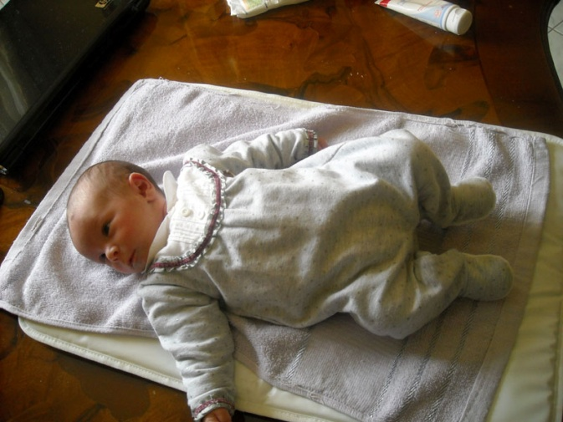
Maya è nata. Ma non a Mistretta. La mamma della bimba (nella fotografia accanto) per partorire è stata “dirottata” in un ospedale lontano dalla città dove lavorano i genitori, perché il reparto di Ginecologia dell’ospedale “Santissimo Salvatore” di Mistretta è stato chiuso dai “sapienti” della Sanità regionale.
MAYA è già la bimba-simbolo di Mistretta, nata altrove, non nata a Mistretta. Doveva essere la cittadina numero 5003 con la cittadinanza mistrettese. Non lo sarà.
A Mistretta non ci saranno più parti e neppure interventi di ortopedia, perché i due reparti dell’ospedale “Santissimo Salvatore” sono stati chiusi, soppressi, smantellati e privati dei medici e del personale necessario. Pianta organica azzerata.
Sicché Maya è più che un simbolo. E’ il nostro angelo custode. Sarà la protagonista del PRESEPIO VIVENTE che si organizzerà nell’atrio dell’ospedale “Santissimo Salvatore” per rivendicare il diritto alla vita e alla natalità assistita anche in “una zona montana, depressa e marginale come i Nebrodi occidentali”. A Maya vanno i nostri auguri di felicità... Maya è nata, per la cronaca, nel reparto di ginecologia dell’ospedale di Patti, alle ore 10.50 del 21 ottobre 2011. La mamma si chiama Grazia A. 33 anni, commerciante. Anche il papà, Francesco B., 30 anni, è commerciante di vestiti. Entrambi i genitori, lavorano a Mistretta, ma risiedono a Reitano. (sli/mistrettanews2011)
E, intanto, nel mondo raggiungiamo quota sette miliardi
In India è nato il «7th billion baby»
Ma anche nelle Filippine rivendicano il primato

(ANSA) - NEW DELHI, 31 OTTOBRE - Il settimo miliardesimo essere umano è una bimba di nome Nargis, figlia di un calzolaio. E’ nata stamattina (lunedì 31 ottobre), in un villaggio dello stato settentrionale dell'Uttar Pradesh, il più popoloso dell'India. Lo ha annunciato l'ong Plan India che ha simbolicamente scelto una neonata venuta alla luce, alle 7.20 ora indiana (2.50 in Italia) in un ospedale del villaggio di Sunheda, a una ventina di chilometri dal capoluogo di Lucknow.
Le Filippine hanno annunciato un evento simile. Anche Danica May Camacho sarebbe l'abitante della Terra numero 7.000.000.000, nata in un ospedale della capitale filippina Manila. Anche Danica è stata insignita ufficialmente del titolo di «7th billion baby».
(SLI/MISTRETTANEWS 2011) MISTRETTA - Giovedì 3 Novembre 2011

a cura di sli per mistrettanews novembre 2011

